МЕТОД ПРОЕКТОВ КАК СРЕДСТВО ФОРМИРОВАНИЯ КОМПЕТЕНТНОСТИ СТУДЕНТОВ НПО И СПО
Давыдова Ирина Геннадьевна(iriwka75@mail.ru)
мастер производственного обучения,
Фасхетдинова Эльвира Наримановна обучающаяся 1 курса
Государственное автономное образовательное учреждение
среднего профессионального образования

«Набережночелнинский строительный колледж»

города Набережные Челны Республика Татарстан

(ГАОУ СПО «Набережночелнинский строительный колледж»)

Перед системой образования встает проблема подготовки подрастающего поколения к жизни и профессиональной деятельности в высокоразвитой среде, эффективному использованию ее возможностей. Немаловажная роль в этом процессе отводится специальным дисциплинам.
Педагогические технологии профессионального обучения должны обеспечивать формирование образовательных компетенций обучающихся, а также возможность оценивания их сформированности.
Метод проектов представляет собой гибкую модель организации образовательно-воспитательного процесса, способствует развитию наблюдательности и стремлению находить ответы на возникающие вопросы, проверять правильность своих ответов, на основе анализа информации, при проведении экспериментов и исследований. В профессиональном обучении проектирование следует рассматривать как основной вид познавательной деятельности обучающегося [1] .
Обучение дисциплинам специализации по профессии «Мастер отделочных строительных работ» проходит на базе мастерских колледжа. В ходе этого обучения формируются умения и навыки практической профессиональной деятельности на основе теоретических знаний предметов общетехнического, профессионального и специального блоков. В учебном плане обучения предусмотрены 2 часа в неделю на организацию проектной деятельности учащихся, входе которой и формируются вышеуказанные компетенции. Соответственно в производственном обучении проектная деятельность организована с использованием ИКТ. Обучающиеся учатся выполнять исследовательские и практико-ориентированные проекты, как индивидуальные, так и групповые.
Оценка деятельности обучающихся в проекте осуществляется как за весь проект, если он индивидуальный, так и за соответствующий этап, если он групповой.
Отдельно следует сказать о необходимости организации внешней оценки проектов, поскольку только таким образом можно отслеживать их эффективность, сбои, необходимость своевременной коррекции. Характер этой оценки в большой степени зависит как от типа проекта, так и от темы проекта (его содержания), условий проведения.
В ходе эксперимента, проведенного на базе колледжа, были определены основные подходы к реализации метода проектов на уроках производственного обучения [2].
Этапы выполнения исследовательского проекта:
1. Начинать следует всегда с выбора темы проекта, его типа, количества участников.
- Необходимо продумать возможные варианты проблем, которые важно исследовать в рамках намеченной тематики. Сами же проблемы выдвигаются обучающимися с подачи мастера производственного обучения (наводящие вопросы, ситуации, способствующие определению проблем). Здесь уместна «мозговая атака» с последующим коллективным обсуждением.
- Распределение задач по группам, обсуждение возможных методов исследования, поиска информации, творческих решений.
- Самостоятельная работа участников проекта по своим индивидуальным или групповым исследовательским, творческим задачам.
- Промежуточные обсуждения полученных данных в группах на уроках
п/о.
- Защита проектов, оппонирование.
- Коллективное обсуждение, экспертиза, результаты внешней оценки, выводы. Пример: дано задание «Произвести ремонт в кабинете информатике».
Основное предназначение в данном методе состоит в предоставлении обучающимся возможности самостоятельного приобретения знаний в процессе решения практических задач или проблем, требующего интеграции знаний из различных предметных областей [3].
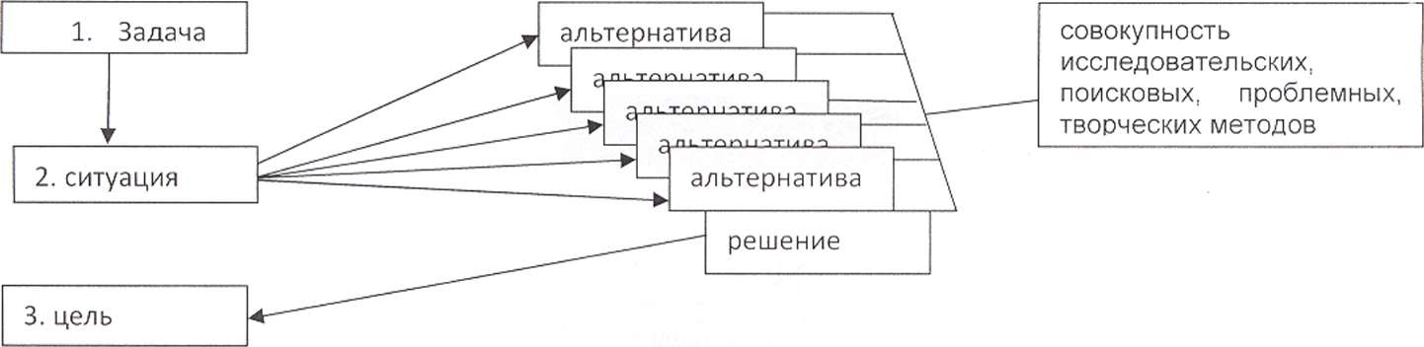

Таким образом, если говорить о методе проектов как о педагогической технологии, то эта технология предполагает совокупность исследовательских, поисковых, проблемных методов, творческих по своей сути. Мастеру производственного обучения в рамках проекта отводится роль разработчика, координатора, эксперта, консультанта.
То есть, в основе метода проектов лежит развитие познавательных навыков обучающихся, умений самостоятельно конструировать свои знания, ориентироваться в информационном пространстве, развитие критического и творческого мышления.
Использование метода проектов, как и любого другого проблемного метода, приводит к развитию мыслительной сферы обучающегося, развитию общеобразовательных, исследовательских, информационных, мониторинговых и оформительских умений. И главное: позволяет повысить качество обучения.

Литература
- Басова, Н.В. Педагогика и практическая психология / Н.В. Басова. - Ростов н/Д: Феникс, 2000. - 416 с.
- Педагогика профессионального образования: Учеб. пособие для студ. высш. учеб. заведений / Под ред. В.А. Сластенина. - М.: «Академия», 2007. - 368
- Педагогические технологии / под общей редакцией В.С. Кукушкина.- М.: ИКЦ «МарТ»: - Ростов н/Д: изд. центр «МарТ», 2006. - 336 с.

